Муниципальное бюджетное общеобразовательное учреждение
Чулковская основная общеобразовательная школа

УТВЕРЖДАЮ
Директор Муниципального бюджетного общеобразовательного учреждения Чулковской основной
общеобразовательной школы
_________________ Н.П.Лютикова
Приказ № от 01 сентября 2015 г.

Рабочая программа по английскому языку
(базовый уровень)

7 класс

Составитель: Чернова Инна Викторовна,
учитель английского языка первой
квалификационной категории

2015 год

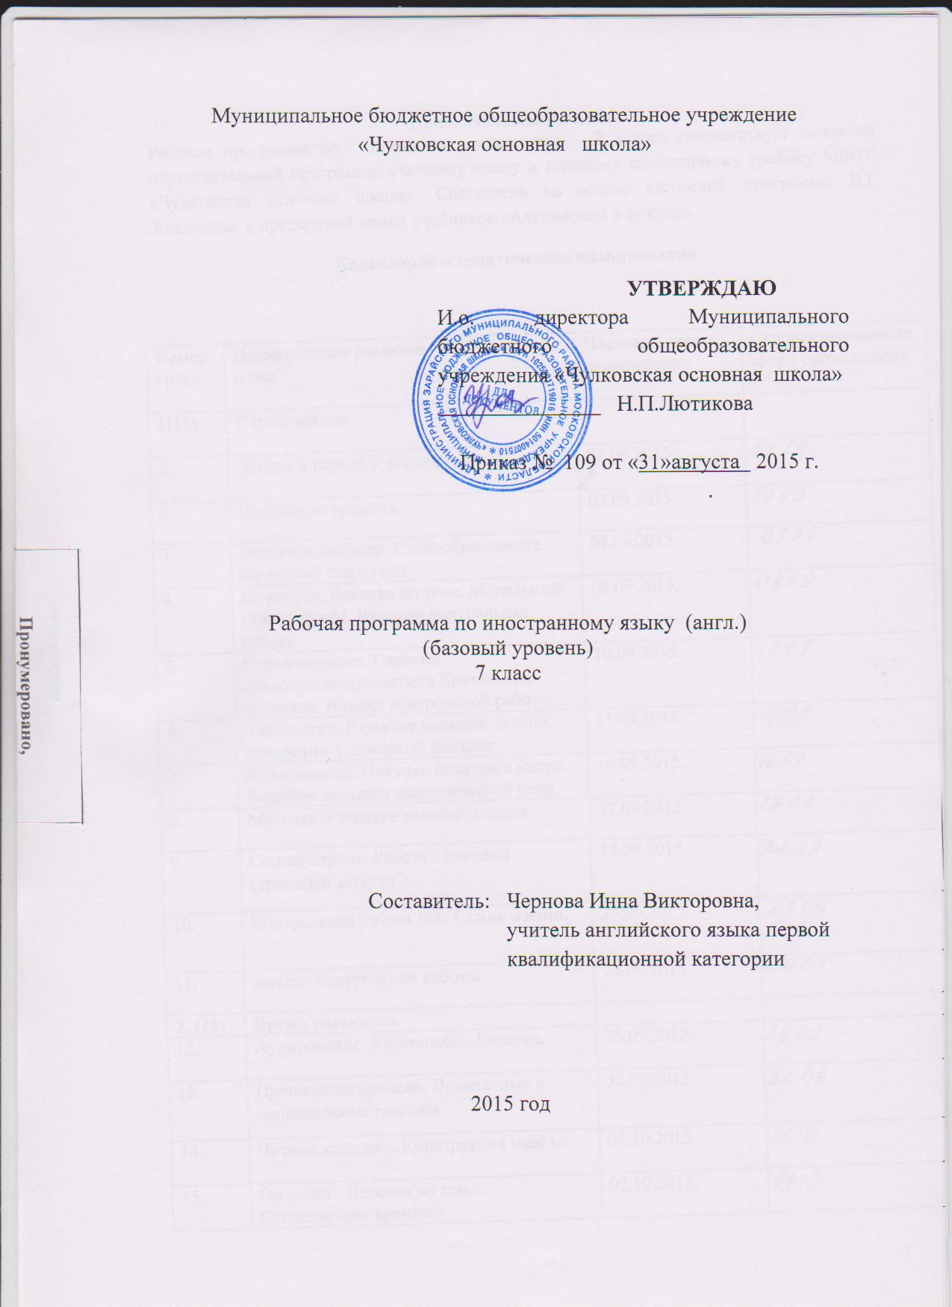

Пояснительная записка

Рабочая программа по английскому языку составлена на основе авторской программы В.Г Апалькова к предметной линии учебников «Английский в фокусе» 7 класс (Москва «Просвещение» 2014г.) и полностью соответствует основной образовательной программе основного общего образования МБОУ Чулковской основной школы.
Рабочая программа рассчитана на 105часов в год в 7 классе (3 часа в неделю), что соответствует базисному учебному (образовательному) плану МБОУ Чулковской основной школы на 2015-2016 учебный год.

Календарно – тематическое планирование

Номер  урока | Наименование разделов  и тем |  | Плановые сроки прохождения | Скорректирован-ные сроки прохождения
1(11) | Стиль жизни.
1. | Жизнь в городе и за городом.
2. | Настоящие времена.
3. | Введение лексики. Словообразование. Фразовый глагол run.
4. | На досуге. Лексика по теме. Модальный глагол should. Входная контрольная работа
5. | Страноведение. Главные достопримечательности Британских островов. Анализ контрольной работы
6. | Подростки. Развитие навыков чтения, говорения. Словарный диктант.
7. | Аудирование. Покупка билетов в метро. Развитие навыков диалогической речи.
8. | Мексика. Развитие навыков чтения.
9. | Самоконтроль. Работа с вводной страницей модуля 2.
10. | Контрольная работа №1. Стиль жизни.
11. | Анализ контрольной работы.
2. (11) | Время рассказов.
12. | Аудирование. Книголюбы. Лексика.
13. | Прошедшие времена. Правильные и неправильные глаголы.
14. | Читаем классику. Конструкция used to.
15. | Он исчез! Лексика по теме. Согласование времён.
16. | Дар рассказчика. Развитие навыков чтения, говорения.
17. | А.П. Чехов. Развитие навыков чтения. Словарный диктант.
18. | Аудирование. События в прошлом. Развитие навыков диалогической речи.
19. | Кантервильское привидение по О. Уайльду. Развитие навыков чтения, говорения.
20. | Самоконтроль. Работа с вводной страницей модуля 3.
21. | Контрольная работа №2 Время рассказов.  .
22. | Анализ контрольной работы.
3. (11) | Внешность и характер.
23. | Аудирование. Увлечения. Лексика по теме. Относительные местоимения. Наречия.
24. | Кто есть кто? Описание внешности.
25. | Причастия.
26. | Фразовый глагол give. На страже Тауэра. Развитие навыков чтения.
27. | После уроков. Развитие навыков чтения, говорения. Словарный диктант.
28. | Аудирование. Развитие навыков чтения, монологической речи.
29. | Разговор об увлечениях\работе. Развитие навыков диалогической речи.
30. | Страноведение. Дети во времена королевы Виктории.
31. | Самоконтроль. Работа с вводной страницей модуля 4.
32. | Контрольная работа №3 Внешность и характер..
33. | Анализ контрольной работы.
4. (11) | Об этом говорят и пишут.
34. | СМИ. Лексика по теме.
35. | Прошедшее продолженное время.
36. | Прошедшее простое и прошедшее длительное время. Фразовый глагол go.
37. | Аудирование. Обсуждение статьи в газете.
38. | Страноведение. Журналы для подростков в Великобритании.
39. | Школьный журнал. Развитие навыков чтения, говорения. Словарный диктант.
40. | Что посмотреть? Развитие навыков диалогической речи.
41. | Составление радиопрограммы.
42. | Самоконтроль. Работа с вводной страницей модуля 5.
43. | Контрольная работа №4 Об этом говорят и пишут.
44. | Анализ контрольной работы.
5. (10) | Что ждёт нас в будущем?
45. | Взгляд в будущее. Лексика по теме. Простое прошедшее время.
46. | Фразовый глагол look. Лексика. Помешанные на электронике. Аудирование.
47. | Способы выражения будущего времени. Придаточные предложения условия.
48. | Каково ваше мнение?
49. | Поколение высоких технологий. Развитие навыков чтения, говорения.
50. | Музей в космосе. Развитие навыков чтения, говорения. Словарный диктант.
51. | Словообразование Инструкции. Развитие навыков диалогической речи.
52. | Самоконтроль. Работа с вводной страницей модуля 6.
53. | Контрольная работа.№5 Что ждёт нас в будущем?
54. | Анализ контрольной работы.
6. (10) | Развлечения.
55. | Аудирование. Лексика по теме.
56. | Фразовый глагол come. Лагеря отдыха для подростков. Аудирование.
57. | Настоящее совершённое время. Замечательное время. Употребление have\has gone, have\has been.
58. | Парки развлечений. Развитие навыков чтения, говорения. Словообразование.
59. | В компьютерном лагере. Развитие навыков монологической речи. Словарный диктант.
60. | Аудирование. Бронирование места в летнем лагере. Развитие навыков диалогической речи.
61. | Правила поведения в бассейне.
62. | Самоконтроль. Работа с вводной страницей модуля 7.
63. | Контрольная работа №6 Развлечения.
64. | Анализ контрольной работы.
7. (10) | Дорога славы.
65. | Известные люди. Лексика по теме.  Степени сравнения прилагательных. Аудирование.
66. | DVD -мания. Настоящее совершённое и прошедшее простое время. Предлоги since, for.
67. | Фразовый глагол turn. Словообразование.
68. | Страноведение. Национальный вид спорта в Англии. Лексика по теме.
69. | ТВ.в России. Развитие навыков чтения, говорения. Словарный диктант.
70. | Аудирование. Приобретение билетов в кино. Развитие навыков диалогической речи.
71. | Эта музыка вам знакома? Развитие навыков говорения, чтения.
72. | Самоконтроль. Работа с вводной страницей модуля 8.
73. | Контрольная работа №7Дорога славы.
74. | Анализ контрольной работы.
8. (10) | Спасём нашу планету.
75. | Аудирование. Лексика по теме.  Кислотный дождь.
76. | Настоящее совершённое продолженное время. Фразовый глагол make.
77. | Помощники природы. Лексика по теме.
78. | Разделительные вопросы. Рождённые свободными.
79. | Страноведение. Мир природы в Шотландии. Развитие навыков чтения, говорения.
80. | В экологическом лагере. Словарный диктант.
81. | Денежные пожертвования. Аудирование. Развитие навыков диалогической речи.
82. | Самоконтроль. Работа с вводной страницей модуля 9.
83. | Контрольная работа №8 Спасём нашу планету..
84. | Анализ контрольной работы.
9. (10) | Время покупок.
85. | Лексика по теме. Исчисляемые и неисчисляемые существительные.
86. | Аудирование. Лексика по теме. Настоящее совершённое и настоящее совершённое продолженное время.
87. | Подарки всем. Описание предметов. Фразовый глагол take.
88. | Идиомы и пословицы о еде. Развитие навыков говорения.
89. | Прощальная вечеринка. Развитие навыков монологической речи. Словарный диктант.
90. | Аудирование. Выражение благодарности восхищения. Развитие навыков диалогической речи.
91. | Выбор за вами. Развитие навыков чтения, говорения.
92. | Самоконтроль. Работа с вводной страницей модуля 10.
93. | Контрольная работа №9 Время покупок.
94. | Анализ контрольной работы.
10. (11) | В здоровом теле - здоровый дух.
95. | Аудирование. Лексика по теме. Модальный глагол should.
96. | Фразовый глагол fall.
97. | Возвратные местоимения. Лексика по теме.
98. | Словообразование. Благотворительность. Развитие навыков чтения, говорения.
99. | Традиционная русская народная медицина. Развитие навыков монологической речи. Словарный диктант.
100. | Аудирование. У школьного врача. Развитие навыков диалогической речи.
101. | Д. Дефо. Робинзон Крузо. Развитие навыков чтения, говорения.
102. | Повторение лексики, грамматики.
103. | Самоконтроль. Подготовка к итоговой контрольной работе.
104. | Итоговая контрольная работа.
105. | Анализ итоговой контрольной работы.

Перечень учебно-методического обеспечения
1. Н. И. Быкова, Д. Дули, М. Д. Поспелова, В. Эванс. Учебник английского языка «Spotlight”для 7 класса общеобразовательных школ. М.: Просвещение, 2015.
- Н. И. Быкова, Д. Дули, М. Д. Поспелова, В. Эванс. Английский язык. Рабочая тетрадь.7 класс Пособие для учащихся общеобразовательных учреждений. М.: Просвещение, 2014.
- Н. И. Быкова, Д. Дули, М. Д. Поспелова, В. Эванс. Английский язык. Книга для учителя. 7 класс: пособие для общеобразовательных учреждений. - М.: Express Publishing: Просвещение, 2009.
- Н. И. Быкова, Д. Дули, М. Д. Поспелова, В. Эванс. Английский язык. Контрольные задания.7 класс: пособие для общеобразовательных учреждений. - М.: Express Publishing: Просвещение, 2014.
- Н. И. Быкова, Д. Дули, М. Д. Поспелова, В. Эванс. Английский язык. Языковой портфель.7 класс: пособие для общеобразовательных учреждений. - М.: Express Publishing: Просвещение, 2008.
- CD для работы в классе;
- CD для самостоятельной работы дома;
- Н. И. Быкова, Д. Дули, М. Д. Поспелова, В. Эванс. Английский язык. Книга для чтения.7 класс: пособие для общеобразовательных учреждений. «Алиса в стране чудес», по Л.Кэрролллу - М.: Express Publishing: Просвещение, 2009.
- 8. Н. И. Быкова, Д. Дули, М. Д. Поспелова, В. Эванс. Приложение к учебникам для 5-9 классов на DVD. М.: Просвещение, 2009
- Цифровая методическая поддержка УМК «Spotlight” на сайте издательства «Просвещение” www.prosv.ru
- Интернет-страница курса www.spotlightonrussia.ru
- Для организации образовательного процесса по английскому языку используется программный комплекс «КОД» (контрольно-оценочной деятельности), расположенный на сайте www.georo.ru

